Tweede Kamer der Staten-Generaal  kst-31524-471  's-Gravenhage 2020 | 2
Vergaderjaar 2019-2020

31 524 Beroepsonderwijs en Volwassenen Educatie

32 820 Nieuwe visie cultuurbeleid

Nr. 471 BRIEF VAN DE MINISTER VAN ONDERWIJS, CULTUUR EN WETENSCHAP
Aan de Voorzitter van de Tweede Kamer der Staten-Generaal
Den Haag, 8 juli 2020
Kunst inspireert, verheldert, confronteert en verbindt. Door kunst en cultuur leren wij onszelf te zien als individu en als onderdeel van een grotere gemeenschap. Waar soms geen hoeveelheid woorden genoeg is om een gevoel over te brengen, kan een beeld, lied of film dat wel zijn.
Ik vind het belangrijk om met deze kracht van kunst en cultuur het onderwijs te verrijken. Ook in het middelbaar beroepsonderwijs zie ik de grote toegevoegde waarde van kunst en cultuur om zo bij te dragen aan een brede ontwikkeling van elke student. Ik zie daarbij een specifieke rol voor kunst en cultuur bij het versterken van het burgerschapsonderwijs. Het gaat daarbij immers om zaken als kritisch denken, de diversiteit in jezelf en de samenleving kunnen zien en weten hoe je jouw stem in deze maatschappij kan doen gelden.
Kunst en cultuur kunnen juist hierin een helpende hand bieden. Een toneelstuk kan een gesprek over seksuele identiteit op gang brengen. Een documentaire kan inspireren om op te komen voor je eigen idealen. Een bezoek aan een synagoge kan helpen verschillen te overbruggen en verbindingen te leggen. Daarnaast vergroot de inzet op kunst en cultuur het palet aan studiemethoden van een school. Hierdoor hebben mbo-scholen meer manieren om hun diverse studentenpopulatie te helpen, wat kansengelijkheid in de hand werkt.
Concreet wil ik het mbo met kunst en cultuur verrijken door de directe samenwerking tussen mbo-scholen en culturele instellingen te stimuleren. Na afloop van de subsidieperiode van de MBO Card stel ik hiervoor jaarlijks € 500.000 beschikbaar die mbo-scholen en culturele instellingen kunnen benutten om samenwerkingen op te zetten of juist te verduurzamen. Hiermee zet ik een volgende stap in het geven van een volwaardige plek aan kunst en cultuur in het middelbaar beroepsonderwijs.
In deze brief ga ik eerst in op de evaluatie van de MBO Card. Hieruit concludeer ik dat de toegevoegde waarde van de MBO Card in de huidige vorm beperkt is. Vervolgens licht ik toe hoe ik in de toekomst cultuuronderwijs in het mbo wil stimuleren.

Evaluatie MBO Card
De voornaamste manier waarop ik momenteel in het mbo cultuuronderwijs stimuleer, is via de subsidie aan stichting CJP voor de MBO Card. Deze MBO Card is in 2016 geïntroduceerd naar het voorbeeld van de Cultuurkaart uit het voortgezet onderwijs. Met de MBO Card, die studenten en scholen gratis aan kunnen vragen, krijgen studenten korting op een grote hoeveelheid culturele activiteiten. Het doel van de subsidie is om de integratie van onderwijs en cultuur te stimuleren door financiële drempels voor schoolbezoek aan culturele activiteiten te verlagen.
Nu de subsidie (na een eerdere verlenging tot eind 2020) voor de MBO Card bijna afloopt, heb ik aan Berenschot gevraagd de subsidie te evalueren. Het rapport dat Berenschot over de evaluatie heeft opgesteld stuur ik uw Kamer met deze brief toe1 . Hierna sta ik stil bij de belangrijkste bevindingen en reflecteer ik daar op.

Bevindingen evaluatie MBO Card
Berenschot heeft de subsidie voor de MBO Card geëvalueerd op de subsidiedoelstelling om de integratie van cultuur en onderwijs te stimuleren. Ook heeft Berenschot onderzocht en geadviseerd over hoe na afloop van de subsidieperiode het voortbestaan van de MBO Card eventueel gewaarborgd kan worden.
Berenschot heeft daarbij onder meer gekeken naar het aantal studenten dat een geactiveerde MBO Card heeft. Hoewel het aantal studenten dat aangemeld is voor de MBO Card altijd erg hoog is, is sinds de lancering in 2016 het aantal studenten dat zijn kaart activeert jaarlijks gedaald. Waar er in 2016 nog 165.000 studenten hun kaart hadden geactiveerd, was dit aantal in 2019 gehalveerd naar 83.000.2
Daarnaast heeft Berenschot aan een groep van bijna duizend studenten gevraagd waarvoor zij de MBO Card gebruiken. De bevraging heeft zich hierin gericht op de kortingsfunctie van de kaart met betrekking tot culturele activiteiten en daarbij korting die de kaart op andere dingen geeft, zoals kleding, buiten beschouwing gelaten.
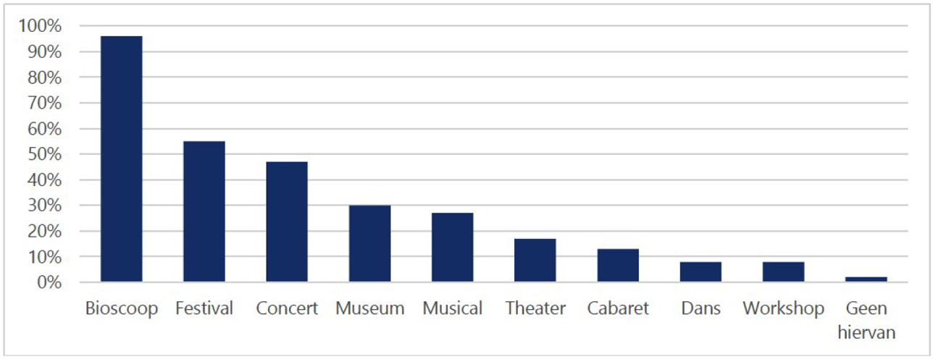
Figuur 1 bezoek in de vrije tijd, Berenschot-enquê6e onder mbo-studenten in CJP-bestand, 2019
Op basis van deze vragenlijst concludeert Berenschot dat de MBO Card vooral een kortingskaart in de vrije tijd is. In figuur 1 is te zien waarvoor en hoeveel van de bevraagde studenten de MBO Card in hun vrije tijd gebruiken. Ter vergelijking is aan de studenten gevraagd aan welke van deze activiteiten zij met school hebben deelgenomen. De uitkomst hiervan is in figuur 2 te zien. De onderzoekers stellen dat het bezoek met school aan culturele activiteiten veel lager ligt dan het bezoek in de vrije tijd. Mede hieruit concludeert Berenschot dat de MBO Card vooral een kortingskaart in de vrije tijd is.
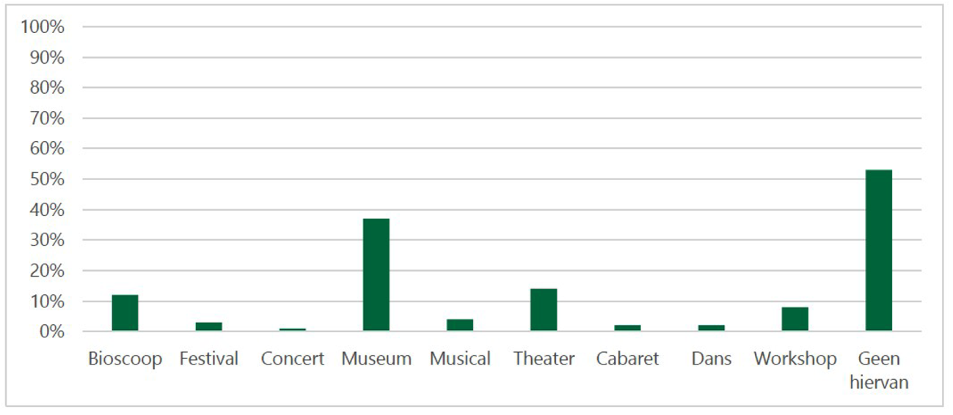
Figuur 2 bezoek met school, Berenschot-enquête onder mbo-studenten in CJP-bestand, 2019
Aangaande de kortingsfunctie van de MBO Card geeft de overgrote meerderheid van studenten aan ook zonder MBO Card culturele activiteiten te blijven bezoeken. Verder geeft de meerderheid van de bevraagde studenten wel aan vaker culturele activiteiten te bezoeken vanwege de (kortingsfunctie van de) MBO Card.
Het tweede onderdeel van het onderzoek was de vraag hoe het voortbestaan van de MBO Card na afloop van de subsidieperiode gewaarborgd kan worden. Als antwoord hierop stelt Berenschot dat de belangrijkste voorwaarde voor een succesvolle MBO Card financiering is om daarmee de financiële drempel voor bezoek aan cultuur te verlagen. Om deze reden raadt Berenschot aan om naar het voorbeeld van de Cultuurkaart in het voortgezet onderwijs budget op de MBO Card te plaatsen. Dit voorstel zou een jaarlijkse investering van € 2,5 mln. van OCW vragen en een aanvullende € 5 mln. van mbo-scholen.

Stimuleren cultuuronderwijs mbo na MBO Card
Uit de evaluatie van de MBO Card trek ik de conclusie dat de MBO Card in de huidige vorm er niet in is geslaagd om de integratie van cultuur en onderwijs voldoende te stimuleren. Daarmee is de subsidiedoelstelling niet bereikt. Op basis van deze uitkomsten kies ik ervoor om de MBO Card na afloop van de subsidieperiode eind 2020, niet voort te zetten. In plaats daarvan zet ik de beschikbare middelen voor cultuuronderwijs in het mbo vanaf 2021 op een andere manier in.
Ik kies ervoor om vanaf 2021 de integratie van cultuur en onderwijs in het mbo te stimuleren door geld beschikbaar te stellen voor directe samenwerking tussen mbo-scholen en culturele instellingen. Ik zie dit al op meerdere plekken gebeuren. Een voorbeeld hiervan is de samenwerking tussen theater De Lieve Vrouw en ROC Midden Nederland die in het project Your story, my story, our stories theater en burgerschapsonderwijs verbinden. Een ander voorbeeld is de samenwerking in Rotterdam tussen negen culturele instellingen en Zadkine die een kunst en cultuur Community of Practice hebben opgezet. Ik wil dit soort voorbeelden stimuleren en uitbouwen in het middelbaar beroepsonderwijs.
Hiermee sla ik een andere weg in dan in het evaluatierapport van Berenschot wordt aangeraden. In plaats van mij te richten op het verbeteren van de MBO Card wil ik mij in meer vrijheid richten op het verbeteren van cultuuronderwijs in het mbo. Voor succesvolle stimulering van samenwerking tussen mbo en cultuur is nu meer ruimte nodig dan één systematiek, zoals die van de Cultuurkaart, kan bieden.
Daarom zoek ik aansluiting bij het programma Cultuureducatie met Kwaliteit (CmK), een succesvol stimuleringsprogramma dat de afgelopen acht jaar positieve resultaten heeft geboekt in het primair onderwijs. Het verstevigen van de samenwerking tussen cultuur en onderwijs is één van de uitgangspunten van dit programma. Zoals ik in mijn uitgangspuntenbrief cultuur heb aangekondigd, stel ik hiervoor in de periode 2021–2024 een bedrag van € 13,5 mln. beschikbaar vanuit de cultuurbegroting.3 Ook op verzoek van de cultuur- en onderwijspartijen die binnen dit programma samenwerken, is er binnen CmK de komende tijd meer ruimte voor inzet op het middelbaar beroepsonderwijs en het voortgezet onderwijs. Ik wil deze beweging nog meer vaart geven door de beschikbare middelen voor cultuuronderwijs in het mbo in dit programma te investeren.
Specifiek zal ik deze middelen, van 2021 tot en met 2024 jaarlijks € 500.000, toevoegen aan de koepelregeling cultuureducatie voor kinderen en jongeren. Deze regeling flankeert aan CmK en wordt uitgevoerd door het Fonds voor Cultuurparticipatie. In gesprek met scholen, culturele instellingen en belangrijke partners als LKCA, MBO Raad, CJP en het Kennispunt MBO Burgerschap zal ik de regeling nader uitwerken. Hierin neem ik ook mee hoe de monitoring en evaluatie van de regeling vorm krijgt. Het streven is om de regeling in het eerste kwartaal van 2021 open te stellen. Uitgangspunt daarbij is dat scholen en culturele instellingen zelf aanvragen kunnen indienen. Ook zal de regeling het tweesporenbeleid van CmK volgen. Dat betekent dat scholen en culturele instellingen aanvragen kunnen doen om nieuwe samenwerkingen op te zetten en om bestaande samenwerkingen te verduurzamen. Hiermee wordt ook invulling gegeven aan de brede ambitie van de Burgerschapsagenda om de samenwerking tussen mbo-scholen en externe partijen te vergroten.4
Naast dit beleid stimuleer ik de inzet van kunst in burgerschapsonderwijs ook via steun aan Theater AanZ. Theater AanZ vertaalt belangrijke maatschappelijke thema’s naar theatrale verhalen. Hiermee geven ze lastige onderwerpen een podium en maken zij deze bespreekbaar. Na de voorstelling LEEF! over de zoektocht naar eigen (seksuele) identiteit, die ik zelf heb mogen bijwonen, ben ik nu met Theater AanZ in gesprek over een nieuwe voorstelling. Deze richt zich op het ontwikkelen van bewustwording op de beide genderrollen ten aanzien van seksualiteit en op het vergroten van het bewustzijn op het historische besef van de vrouwenemancipatie en feminisme. Het speelseizoen staat vooralsnog gepland vanaf februari 2021.

Tot slot
Kunst en cultuur hebben een unieke kracht die in elke onderwijssector een belangrijke rol kan spelen. Ik vind het belangrijk dat deze ook in het mbo een goede plek krijgen. Ik kies er daarom voor om de komende jaren in te zetten op het versterken van de samenwerking tussen de mbo-scholen en culturele instellingen, door hiervoor subsidie beschikbaar te stellen. Hiermee wordt bijgedragen aan de brede ontwikkeling die voor elke student belangrijk is. Over de resultaten van dit beleid zal ik uw Kamer te zijner tijd informeren.
De Minister van Onderwijs, Cultuur en Wetenschap,
I.K. van Engelshoven

1 Raadpleegbaar via www.tweedekamer.nl
2 De systematiek van de MBO Card werkt zo dat studenten via hun school aangemeld worden voor een kaart, maar deze vervolgens zelf moeten activeren alvorens zij gebruik van de kaart kunnen maken.
3 Kamerstuk 32 820 nr. 290
4 Kamerstuk 34 550 VIII, nr. 149

